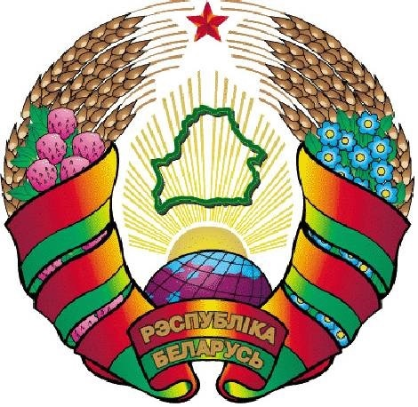

|  |  |  |
| --- | --- | --- |
| Упраўленне сельскай гаспадаркі і харчавання Рэчыцкага райвыканкама КАМУНАЛЬНАЕ СЕЛЬСКАГАСПАДАРЧАЕ УНІТАРНАЕ ПРАДПРЫЕМСТВА «АГРАКАМБІНАТ «ХОЛМЕЧ» вул. Маладзежная, 14, 247505, в.Холмеч, Рэчыцкі раён, Гомельская вобласць тэл.(02340) 33889, тэл./факс 33896 holmechagro@tut.by р/р 3012200390014 у адз. ААО «Белаграпромбанк» г. Рэчыца, код банка 940, УНП 400000006 |  | Управление сельского хозяйства и продовольствия Речицкого райисполкома КОММУНАЛЬНОЕ СЕЛЬСКОХОЗЯЙСТВЕННОЕ УНИТАРНОЕ ПРЕДПРИЯТИЕ «АГРОКОМБИНАТ «ХОЛМЕЧ» ул. Молодежная, 14, 247505, д.Холмеч, Речицкий район, Гомельская обласць тэл.(02340) 33889, тэл./факс 33896 holmechagro@tut.by р/с3012200390014 в отд. ААО «Белаграпромбанк» г. Речица код банка 940, УНП 400000006 dfhgdf |
| Дата |  |  |
|  |  | Adresat |